**Instalar R y RStudio**

Lo primero que debemos hacer es instalar los programas que vamos a usar en los talleres de introducción a R. En el caso que ya tengas instalados R o RStudio en tu pc, primero los debes desinstalar, ya que probablemente corresponden a versiones antigua y algunas características podría estar obsoletas. Una vez desinstalados sigue los pasos que se describen a continuación (vamos a asumir que todos trabajaremos en Windows).

**Paso 1:** Descarga el **software R** desde este link: <https://cran.r-project.org/bin/windows/base/>

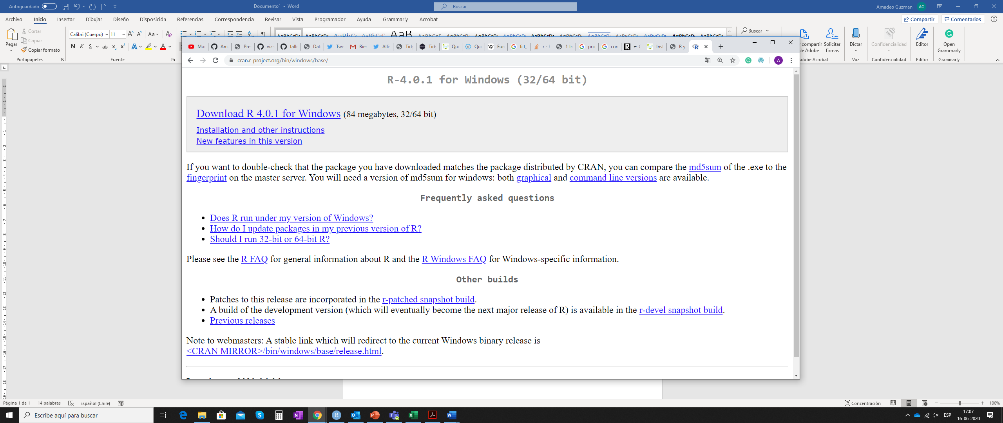

**Paso 2:** Se descargará un archivo ejecutable el cual debes instalar (puedes elegir el idioma). La instalación no debería tener ningún problema… solo tienes que aceptar las diferentes opciones por defecto y si quieres puedes agregar un incono de acceso rápido en tu escritorio. Si todo funciona bien ya puedes abrir el programa y se debería ver así.

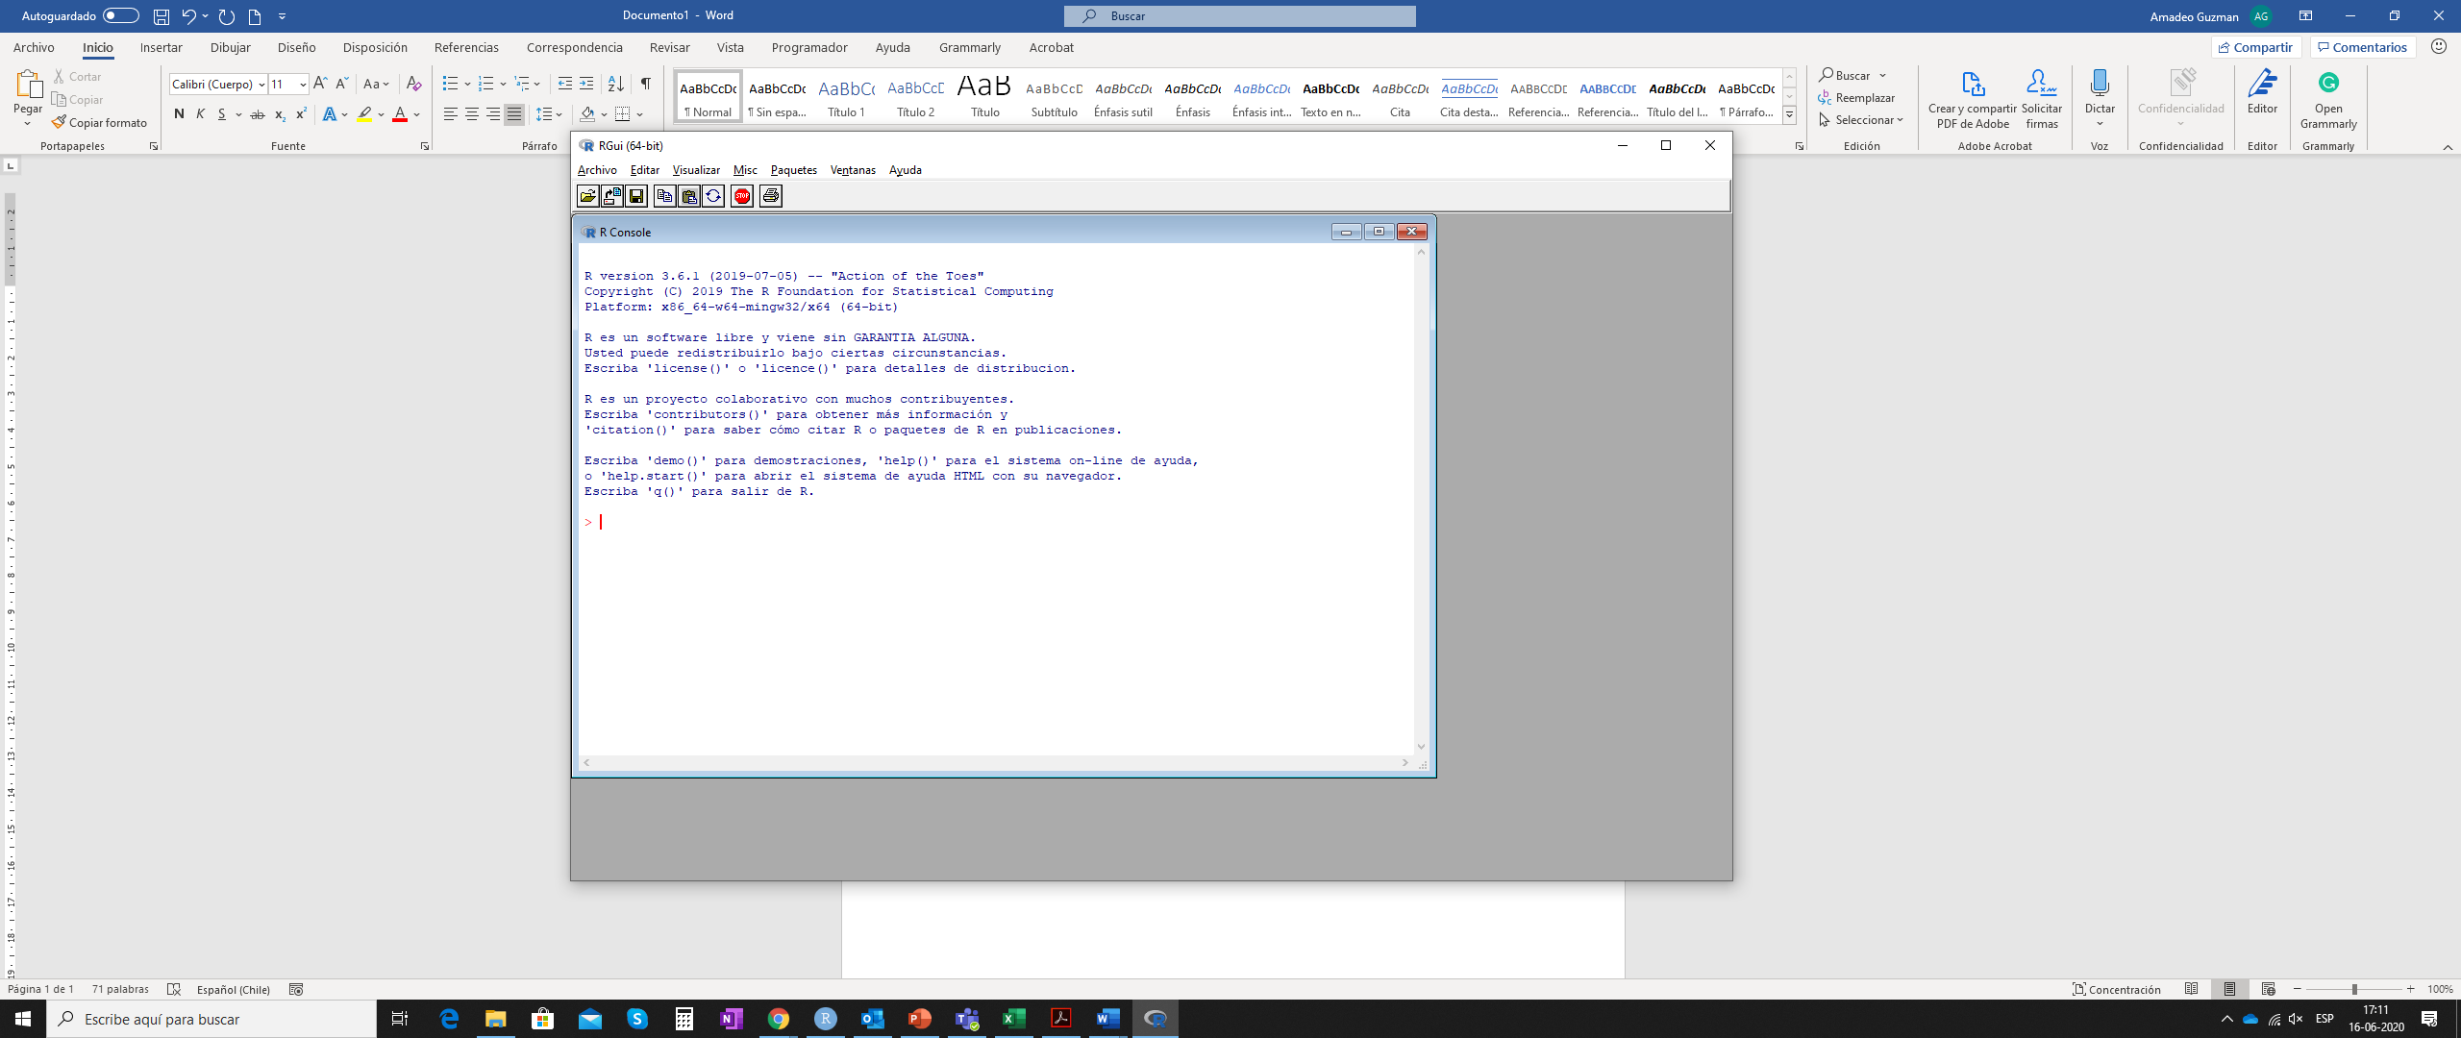

**Paso 3:** Ahora puedes cerrar R, ya que no trabajaremos directamente con él, en su lugar ocuparemos la interfaz de usuario o entorno de desarrollo integrado (IDE) **RStudio**. El link para descarga es el siguiente: <https://rstudio.com/products/rstudio/download/>

**Paso 4:** Una vez que estés en la página de RStudio selecciona la opción **RStudio Desktop** (download), tal como se ve en la siguiente imagen.

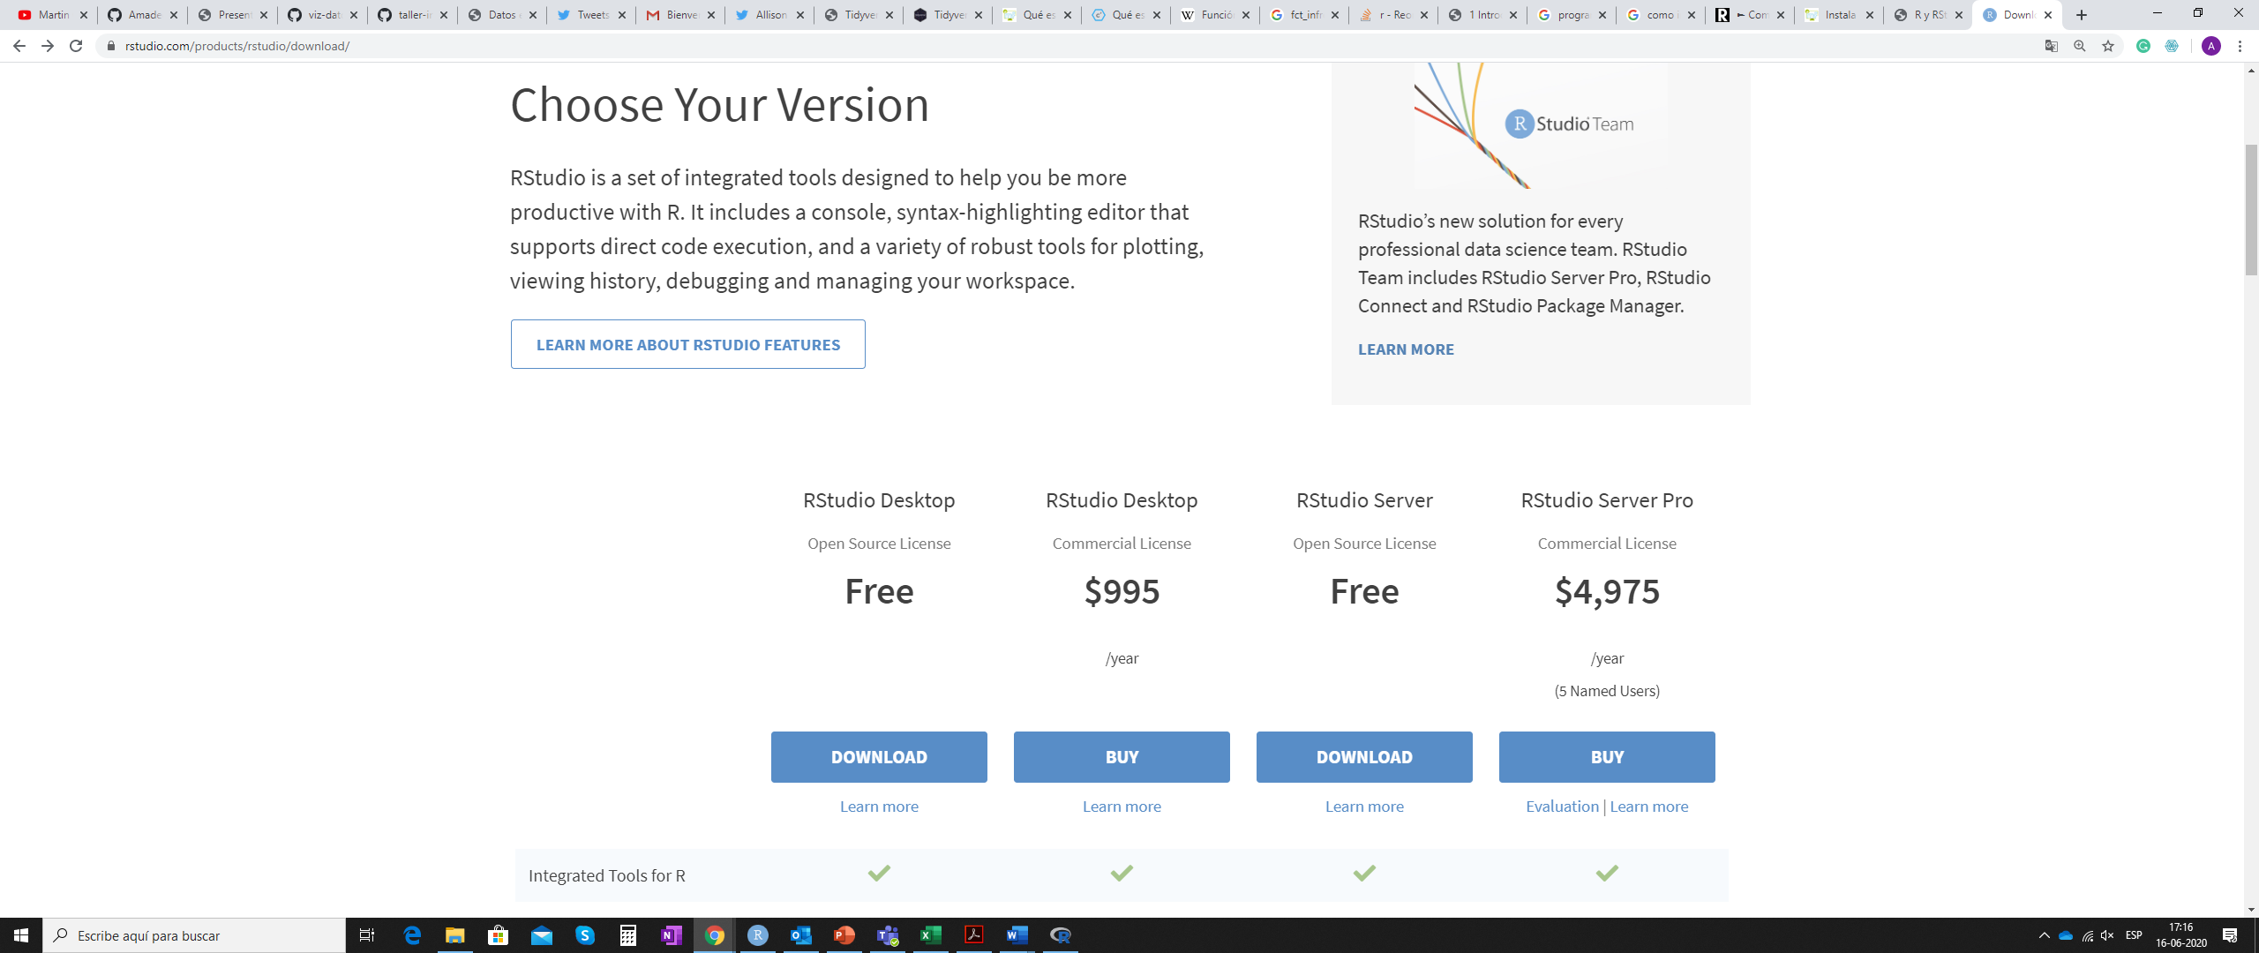

**Paso 5:** Al hacer click en “download” te aparecerán las siguientes opciones (ver imagen abajo). Debes seleccionar la opción de **descargar para Windows10/8/7** y se debería comenzar a descargar el archivo ejecutable de RStudio. Posteriormente lo debes instalar tal como cualquier programa en Windows.

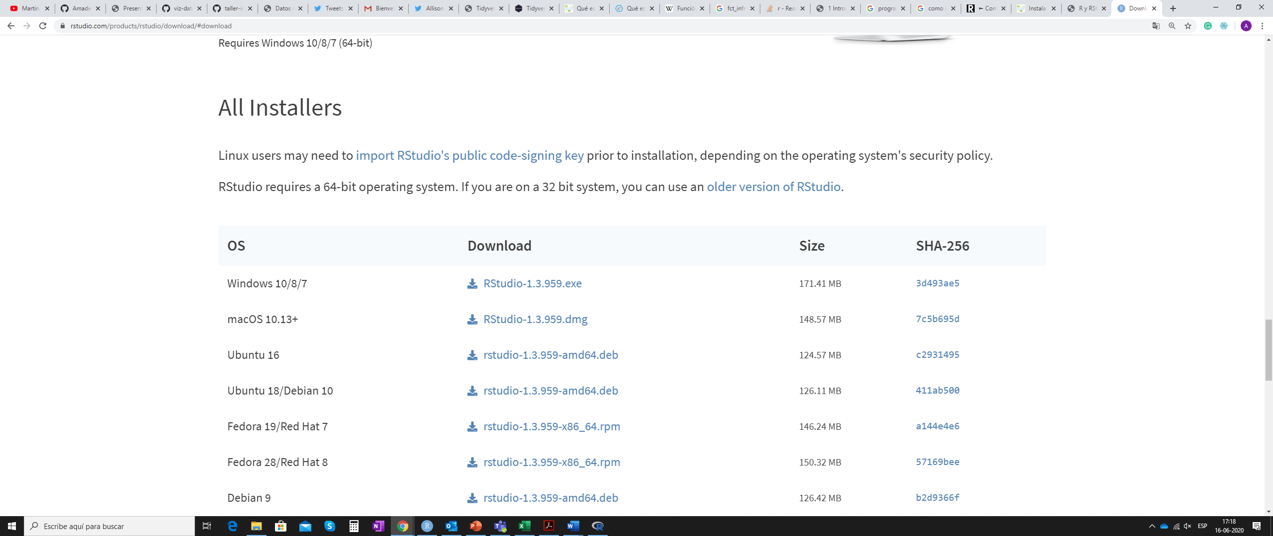

**Paso 6:** Ahora ya puedes abrir **RStudio** y se debería ver así….

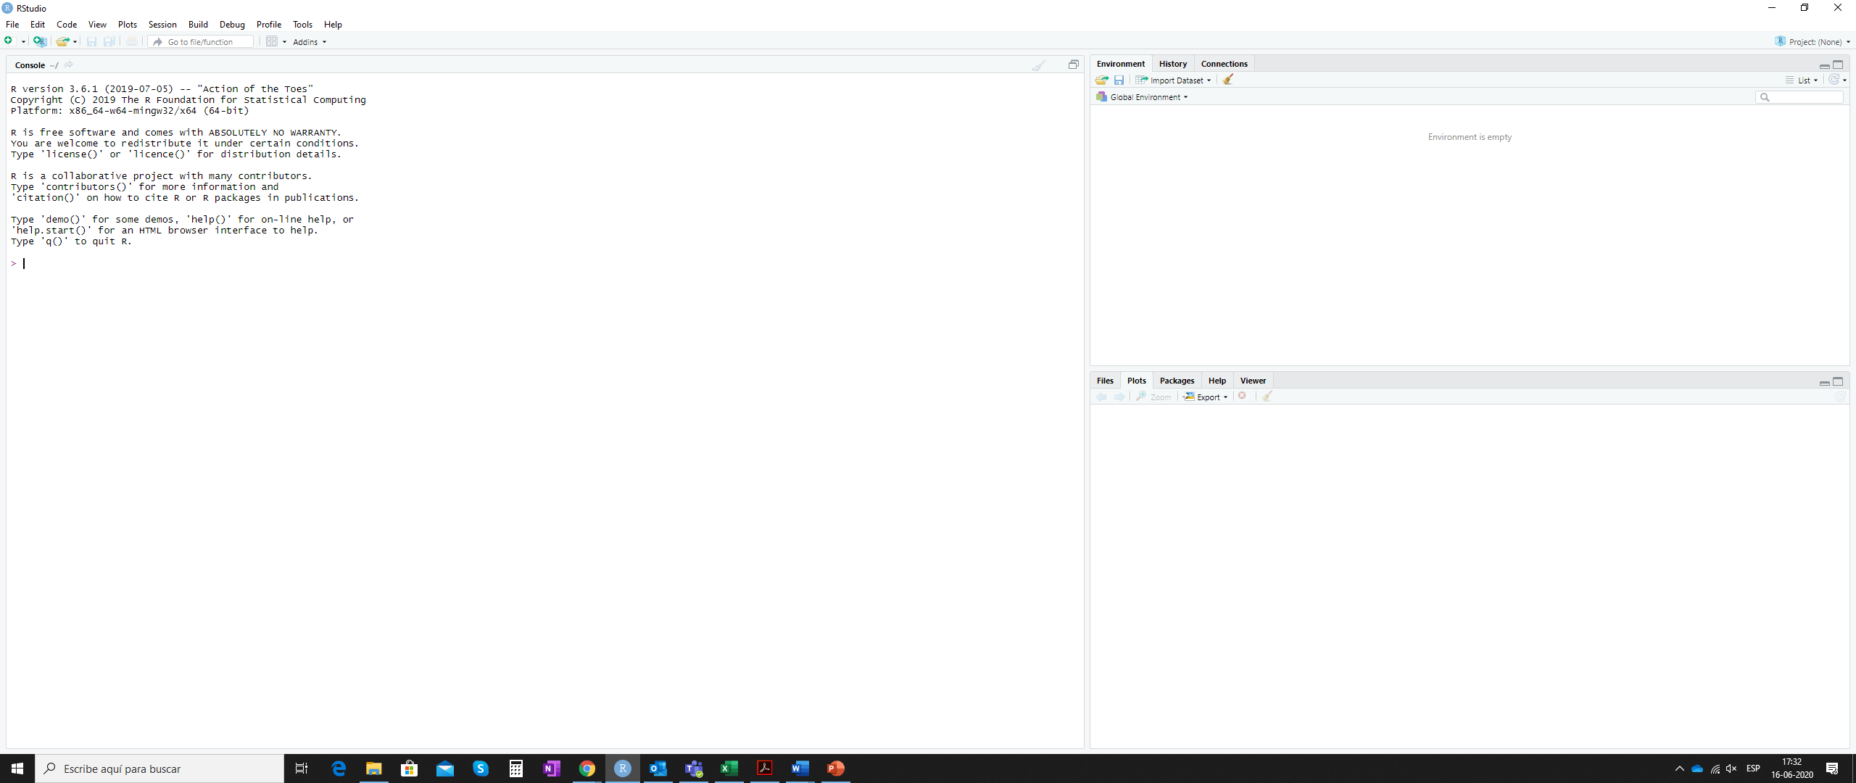

Consola

**Paso 7:** ya tenemos instalados los programas que necesitamos para el taller. Ahora solo falta instalar algunos paquetes que serán necesarios. Para instalar estos paquetes debes copiar y pegar los siguientes códigos en la **consola de RStudio**. Copia y pega el primer código completo en la consola y presiona enter. Deberían comenzar a aparecer una serie de códigos, déjalos que se ejecuten va a tardar varios minutos. Una vez que ya se termino de instalar y dejaron de aparecer códigos de forma automática en la consola, repite el paso anterior pero esta vez con el código que esta en el segundo guion (viñeta)…. ojo no copies el guion, solo el código.

* install.packages(c("tidyverse", "lubridate", "janitor", "ggthemes", "scales", "remotes"))
* remotes::install_github("allisonhorst/palmerpenguins")

**Paso 8:** Cuando ya tengas todos los paquetes instalados puedes cerrar el programa sin guardar ningún cambio (de momento no es necesario).

Con estos pasos ya deberíamos tener todo instalado y listo para trabajar. Un dato útil para que no te confundas entre R y RStudio es conocer sus iconos de escritorio:

Software R



RStudio